Санкт-Петербургский Государственный Университет Информационных Технологий, Механики и Оптики

Факультет: ИТиП
Кафедра: ИС

Записка к проекту:

«Информационная система:
Отдел кадров»

Дисциплина: «Корпоративные информационные системы»

Выполнили: ст. гр. 5517,
Клебан В.О.,
Воробъев Я.Ю.
Зайнуллина А. В.,
Ярёменко М.С.,
Гвоздева И.С.

Проверил: Маятин А. В.

Санкт-Петербург
2007
Задание (описание проекта):

«Электронный отдел кадров»

Требуется разработать прототип программы учета кадров.
В результате бесед с заказчиком были выделены следующие требования:
Система должна иметь возможность добавления новых сотрудников, хранения информации о всех сотрудниках предприятия и возможность удаления сотрудника и изменения сведений о нем;
Информация о сотруднике должна включать в себя паспортные данные сотрудника, историю трудовой деятельности, Сведения об образовании, сертификатах, поощрениях, характеристику. Должна быть предусмотрена возможность прикрепления различных файлов (фотография, копия паспорта, копия диплома, резюме другие документы). Необходимо также хранить информацию о том, в каком подразделении, в какой должности работает человек, историю изменения должностей, историю перевода из подразделения в подразделение;
Необходимо также учитывать в какие дни недели работает сотрудник;
Должна быть возможность поиска сотрудников по таким критериям как: фамилия, имя, подразделение, дата поступления на работу;
Необходим раздел «Вакансии» с названием должностей, подразделений и описанием требований и условий работы.

Краткое описание технологий:

Система реализована при помощи java-технологии J2EE (Java 2 Enterprise Edition).
Веб-сервер: apache tomcat
База данных: MySQL
Архитектура веб-приложения построена на struts (framework для создания веб-приложений на основе технологии сервлетов).
Приложение работает с базой через mysql-connector.jar (библиотека-драйвер) и использует для работы с полученными данными JDBC (java database connectivity).
Вся работа с БД происходит в классах из пакета/папки DAO (реализация шаблона проектирования Data Access Object). Там же находятся интерфейсы для получения данных, которые использует веб-модуль (struts-часть) и далее передает эти данные на jsp-страницы.
Валидация входных данных осуществляется с помощью struts, на стороне сервера.
Javascript’а используется минимум.

Модель системы:

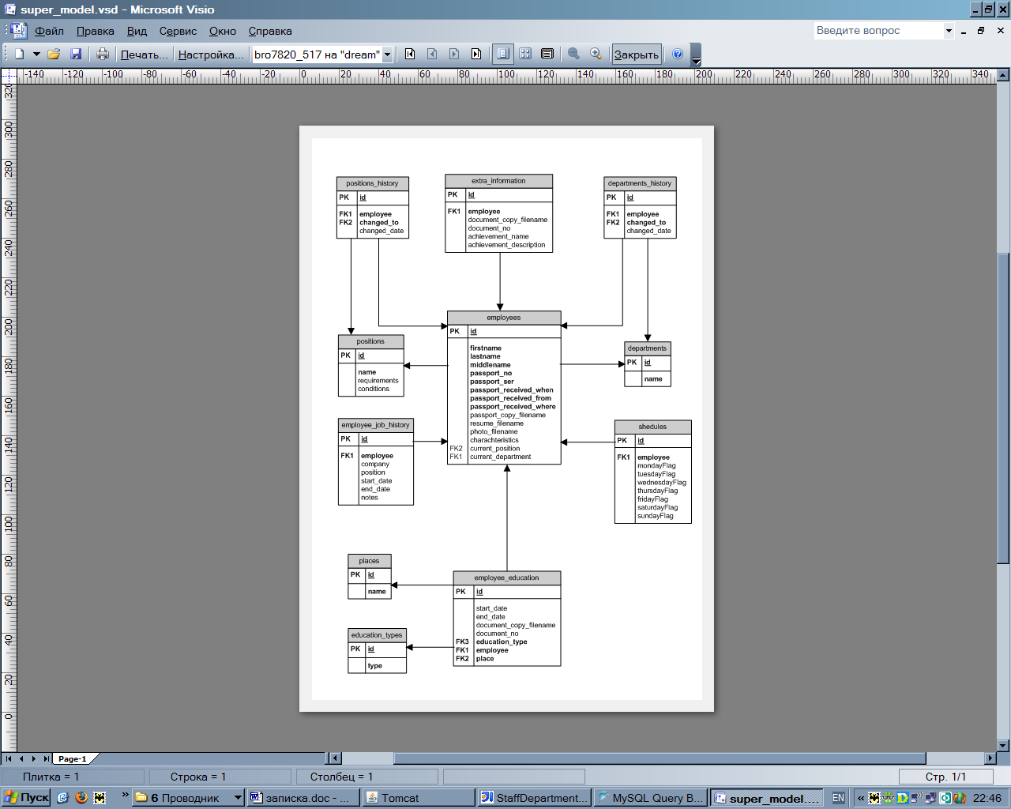
Схема таблиц базы данных
Скрипт MySql по созданию таблиц БД:

create table places(
id int NOT NULL auto_increment,
name varchar(100) NOT NULL UNIQUE,
PRIMARY KEY(id)
)CHARACTER SET utf8;

create table education_types(
id int NOT NULL auto_increment,
type varchar(100) NOT NULL UNIQUE,
PRIMARY KEY(id)
)CHARACTER SET utf8;

create table positions(
id int NOT NULL auto_increment,
name varchar(100) NOT NULL UNIQUE,
requirements varchar(100),
conditions varchar(100),
PRIMARY KEY(id)
)CHARACTER SET utf8;

create table departments(
id int NOT NULL auto_increment,
name varchar(100) NOT NULL UNIQUE,
PRIMARY KEY(id)
)CHARACTER SET utf8;

create table employees(
id int NOT NULL auto_increment,
firstname varchar(100) NOT NULL,
lastname varchar(100) NOT NULL,
middlename varchar(100) NOT NULL,
passport_no int NOT NULL,
passport_ser int NOT NULL,
passport_received_when date NOT NULL,
passport_received_from varchar(200) NOT NULL,
passport_received_where varchar(200) NOT NULL,
passport_copy_filename varchar(200),
resume_filename varchar(200),
photo_filename varchar(200),
charachteristics varchar(1000),
current_position int,
current_department int,
PRIMARY KEY(id),
FOREIGN KEY(current_department) REFERENCES departments(id),
FOREIGN KEY(current_position) REFERENCES positions(id)
)CHARACTER SET utf8;

create table shedules(
id int NOT NULL auto_increment,
employee int NOT NULL,
mondayFlag enum('true','false'),
tuesdayFlag enum('true','false'),
wednesdayFlag enum('true','false'),
thursdayFlag enum('true','false'),
fridayFlag enum('true','false'),
saturdayFlag enum('true','false'),
sundayFlag enum('true','false'),
PRIMARY KEY(id),
FOREIGN KEY(employee) REFERENCES employees(id) ON DELETE CASCADE
)CHARACTER SET utf8;

create table employee_job_history(
id int NOT NULL auto_increment,
employee int NOT NULL,
company VARCHAR(200),
position VARCHAR(100),
start_date date,
end_date date,
notes VARCHAR(1000),
PRIMARY KEY(id),
FOREIGN KEY(employee) REFERENCES employees(id) ON DELETE CASCADE
)CHARACTER SET utf8;

create table employee_education(
id int NOT NULL auto_increment,
start_date date,
end_date date,
document_copy_filename varchar(200),
document_no varchar(200),
education_type int NOT NULL,
employee int NOT NULL,
place int NOT NULL,
PRIMARY KEY(id),
FOREIGN KEY(education_type) REFERENCES education_types(id),
FOREIGN KEY(employee) REFERENCES employees(id) ON DELETE CASCADE,
FOREIGN KEY(place) REFERENCES places(id)
)CHARACTER SET utf8;

create table extra_information(
id int NOT NULL auto_increment,
employee int NOT NULL,
document_copy_filename varchar(200),
document_no varchar(200),
achievement_name varchar(50),
achievement_description varchar(1000),
PRIMARY KEY(id),
FOREIGN KEY(employee) REFERENCES employees(id) ON DELETE CASCADE
)CHARACTER SET utf8;

create table positions_history(
id int NOT NULL auto_increment,
employee int NOT NULL,
changed_to int NOT NULL,
changed_date date,
FOREIGN KEY(changed_to) REFERENCES positions(id),
FOREIGN KEY(employee) REFERENCES employees(id) ON DELETE CASCADE,
PRIMARY KEY(id)
)CHARACTER SET utf8;

create table departments_history(
id int NOT NULL auto_increment,
employee int NOT NULL,
changed_to int NOT NULL,
changed_date date,
FOREIGN KEY(changed_to) REFERENCES departments(id),
FOREIGN KEY(employee) REFERENCES employees(id) ON DELETE CASCADE,
PRIMARY KEY(id)
)CHARACTER SET utf8;

INSERT INTO education_types (type) VALUES ('Высшее');
INSERT INTO education_types (type) VALUES ('Среднее');
INSERT INTO education_types (type) VALUES ('Незаконченное высшее');

Интерфейсы:



